Odbyło się spotkanie w sprawie organizacji ruchu na Grzybowym 30.09.2019 - są ustalenia ?
- 04 Paź 2019
- Napisał Barbara Stachowiak
W sali sesyjnej Parku Wodnego Octopus 30 września odbyło się spotkanie dotyczące omówienia koncepcji zmiany organizacji ruchu powstałych na podstawie konsultacji społecznych po wprowadzeniu zmiany organizacji ruchu na os. Grzybowym na przełomie 2018/2019. Na spotkaniu tym większością głosów mieszkańców został zaakceptowany wariant 3, czyli wprowadzenie sygnalizacji świetlnej ograniczającej prędkość na ulicy Sosnowej i ulicy Muchomorowej oraz zastosowanie zapór drogowych na skrzyżowaniu ulicy Złotnickiej z ulicą Sosnową.
Wersja pdf do pobrania także w załączniku na stronie gminnej.
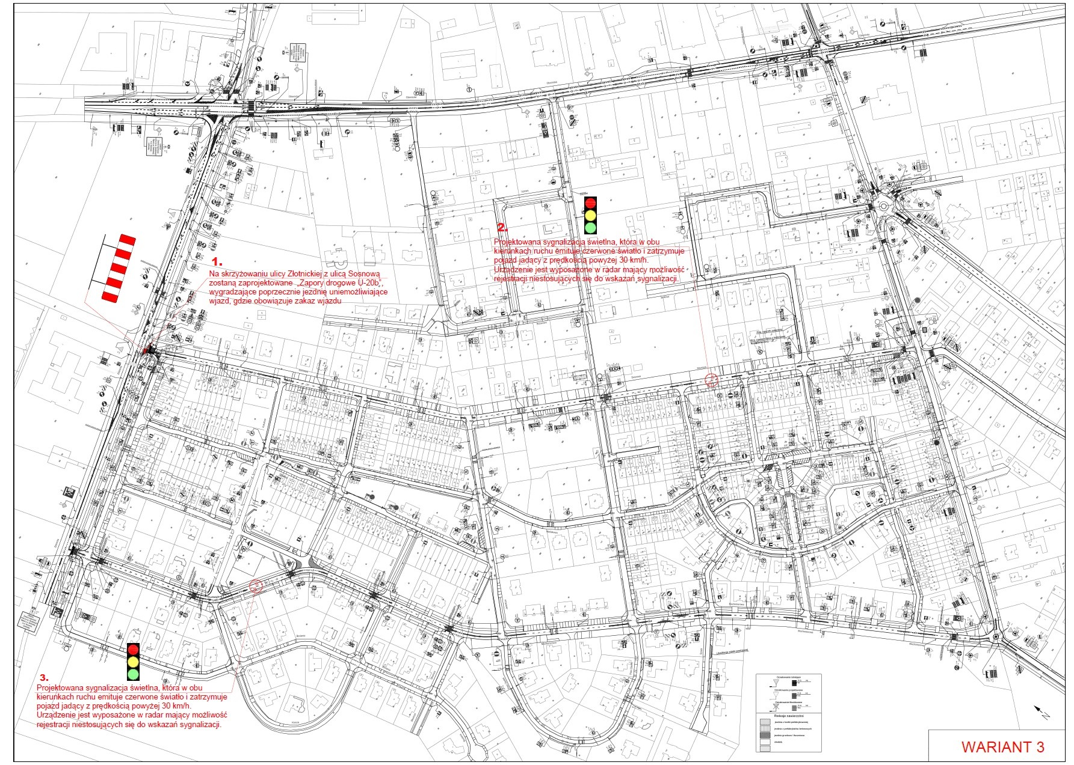
Objaśnienie do mapy:
1. Na skrzyżowaniu ulicy Złotnickiej z ulicą Sosnową zostaną zaprojektowane „Zapory drogowe U-20b”, wygradzające poprzecznie jezdnię uniemożliwiające wjazd, gdzie obowiązuje zakaz wjazdu.
2. i 3. Projektowana sygnalizacja świetlna, która w obu kierunkach ruchu emituje czerwone światło i zatrzymuje pojazd jadący z prędkością powyżej 30 km/h. Urządzenie jest wyposażone w radar mający możliwość rejestracji niestosujących się do wskazań sygnalizacji.

Notatka ze spotkania
Spotkanie dotyczące omówienia koncepcji zmiany organizacji ruchu powstałych na podstawie konsultacji społecznych po wprowadzeniu zmiany organizacji ruchu na os. Grzybowym na przełomie 2018/2019.
Suchy Las, sala sesyjna Octopus, 30.09.2019 g. 18.00
Mieszkańcy uczestniczący w spotkaniu (wg. listy obecności): 43 osoby
Przywitanie mieszkańców przez P. Wójta Wojterę, omówienie dotychczas wprowadzonych zmian.
Wyjaśnienia, że przygotowane koncepcje są wynikiem uwag mieszkańców i wniosków które spłynęły do Urzędu po wprowadzeniu obecnie obowiązującej organizacji ruchu.
Przekazano głos. P. Józefowi Kliczewskiemu – prezentacja 3 koncepcji ograniczenia i uspokojenia ruchu:
- Koncepcja nr 1 – uniemożliwienie wjazdu z ul. Muchomorowej w ul. Łabędzią (szykana na wjeździe). Wprowadzenie odcinka jednokierunkowego (ruch w stronę ul. Złotnickiej) na ul. Muchomorowej na odcinku od ul. Pawiej do ul. Kruczej. Na części ulicy wyłączonej z ruchu zaprojektowano miejsca postojowe. Podstawą koncepcji było wyeliminowanie ruchu z gęsto zabudowanej i wąskiej ul. Łabędziej i skierowanie go na ul. Kukułczą- nowo wybudowaną, o lepszej infrastrukturze.
- Koncepcja nr 2 – wszystkie założenia z koncepcji nr 1, dodatkowo wprowadzenie ruchu jednokierunkowego na ul. Kukułczej (kierunek do ul. Sosnowej) i ul. Jaskółczej (kierunek do ul. Muchomorowej). Rozwiązanie było podyktowane odciążeniem ulic łączących ul. Sosnową i ul. Muchomorową poprzez równomierne rozłożenie ruchu.
- Koncepcja nr 3 – pozostawianie obecnej organizacji ruchu bez zmian. Dla uspokojenia ruchu zaprojektowano na ul. Sosnowej (pomiędzy ul. Czubajkową i ul. Pieczarkową) i na ul. Muchomorowej (pomiędzy ul. Krucza i ul. Pawią) sygnalizacji świetlnej z pomiarem prędkości. Zasada działania zakłada ciągły sygnał czerwony, gdy pojazd dojeżdża do sygnalizatora z określona prędkością (30 km/h) zapala się sygnał zielony.

Dyskusja na temat koncepcji:
- Mieszkańcy proponują wariant 4 – pozostawienie obowiązującej organizacji ruchu bez zmian
- Zgłoszony został problem z niestosowaniem się kierowców do czerwonego światła w projektowanych sygnalizatorach. Pan Józef Klimczewski wyjaśnił, że sygnalizatory mają możliwość rejestracji przejazdu na czerwonym świetle.
- Mieszkańcy pytali się o sensowność „zasady prawej dłoni” na ul. Muchomorowej. Wyjazdy ze strefy zamieszkania (ul. Słowicza, ul. Ptasi Zaułek, ul. Sowia) nie powodują spowolnienia pojazdów na ul. Muchomorowej. Zostało wyjaśnione, że zgodnie z kodeksem ruchu drogowego wyjazd ze strefy zamieszkania jest włączeniem się do ruchu. Dlatego trzeba przepuścić wszystkie pojazdy.
- Było również pytanie o to dlaczego zostały wprowadzone strefy zamieszkania na os. Grzybowym. W wyjaśnieniu podano, że strefa zamieszkania jest wprowadzana w zabudowie mieszkaniowej w miejscu, gdzie nie ma chodnika i piesi muszą poruszać się jezdnią.
- Pojawiła się uwaga na temat szykany na ul. Muchomorowej. Mieszkańcy zarzucają, że pojazdy przed nią nie zwalniają, a kierowcy nie wiedza jak jechać. Odpowiedz- ruch samochodów jest określony znakami. Spowolnienie powinno nastąpić poprzez zamianę kierunku ruchu. Urząd przedstawił koncepcję przebudowy szykany, jednak większość mieszkańców zadecydowała cyt. Należy stosować się do przepisów i pozostawić bez zmian.
- Głos zabrała mieszkanka osiedla – wg. niej obecnie obowiązująca organizacja ruchu nie powodują ograniczenia ruchu tranzytowego przez osiedle. Zwiększył się ruch na ul. Muchomorowej. Po uruchomieni SKM i realizacji kolejnych etapów os. Złotniki Park ruch jeszcze się zwiększy.
- Grupa mieszkańców ul. Żurawiej nie chce żadnych zmian
- Podnoszono głosy, że część kierowców jeździ „pod prąd” ul. Sosnową. Wójt wyjaśnia, że zostaną zamontowane znaki fizycznie blokujące możliwość wjechania w ul. Sosnowa od ul. Złotnickiej (po powierzchni wyłączonej z ruchu).
- Mieszkańcy stawiają argument, że dopóki nie będzie udrożniona ul. Obornicka, lub nie powstaną drogi alternatywne ruch na os. Grzybowym będzie się zwiększał.
- Padają głosy, że wszystkie zmiany będą powodowały konflikty (przeniesienie ruchu z jednej ulicy na drugą) propozycja wprowadzenia wariantu 4- nic nie zmieniamy
- Wypowiedz mieszkanki: na ul. Sosnowej i ul. Muchomorowej nie ma ruchu tranzytowego, jest tylko ruch samochodów osobowych przemieszczających się po terenie Gminy.
- Mieszkaniec zwrócił uwagę, że Sosnowa i Muchomorowa były projektowane, jako drogi obwodowe – główne. Nie powinno się wpuszczać ruchu w boczne ulice tylko udrażniać ul. Sosnową i Muchomorową – sprzeciw wobec koncepcji 1 i 2
- Głos zabrał mieszkaniec, który zwrócił szczególną uwagę, że ulica Muchomorowa i ulica Sosnowa zostały zbudowane, aby spełniać zadanie ulic zbiorczych układu podstawowego dla osiedla Grzybowego i tak musi zostać. Większość mieszkańców zdecydowanie nie poparła żadnego wariantu zastosowania ulic o ruchu jednokierunkowym.
- Głos zabrał przewodniczący Jarosław Dudkiewicz – powinny być procedowane rozwiązania, które będą dobre dla wszystkich mieszkańców. Jedynym rozwiązaniem, które ograniczy ruch na os. Grzybowym to powstanie dróg alternatywnych dla ul. Obornickiej (nowo Obornicka, północna obwodnica). Wg. P. Dudkiewicza powinna być koordynacja działań na rzecz uspokojenia ruchu pomiędzy os. Grzybowym i os. Suchy Las.
- Głos zabrała radna Iwona Koźlicka – wprowadzane rozwiązania uspokojenia ruchu powinny być rozwiązaniami systemowymi. Nie można wprowadzać zmian które są utrudnieniami dla mieszkańców. Jest tez świadoma faktu, że żadne z rozwiązań nie zadowoli wszystkich. Radna popiera wariant 4, czyli nie wprowadzanie zmian lub ewentualnie wariant 3 - wprowadzenie sygnalizatorów.
- Większość mieszkańców poparła wariant 3 – wprowadzenie sygnalizatorów ograniczających prędkość powyżej 30km/h. Bez wprowadzania zmian w obowiązującej organizacji ruchu, czyli dodanie na ulicy Sosnowej i Muchomorowej sygnalizacji świetlnej. Czerwone światło nadawane będzie w obu kierunkach ruchu. Wójt przedstawi tą inwestycje jako wniosek do budżetu 2020. Pod koniec tygodnia zostanie zaprezentowana konkretna lokalizację sygnalizacji świetlnej.
- Na koniec spotkanie Wójt zauważył, że drogi na os. Grzybowym są drogami publicznymi po których mogą poruszać się wszyscy, nie tyko mieszkańcy osiedla czy gminy. Wszystkie stałe ograniczenia (zamknięcia) ruchu są nieprawne. Ruch na wszystkich ulicach się zwiększa, nie wrócimy do poziomu sprzed 10 lat.

Materiał opublikowano za publikacja ze strony gminnej SL.
(J.D.)

